Спортшыларымыздың жемисли жүриси даўам етпекте
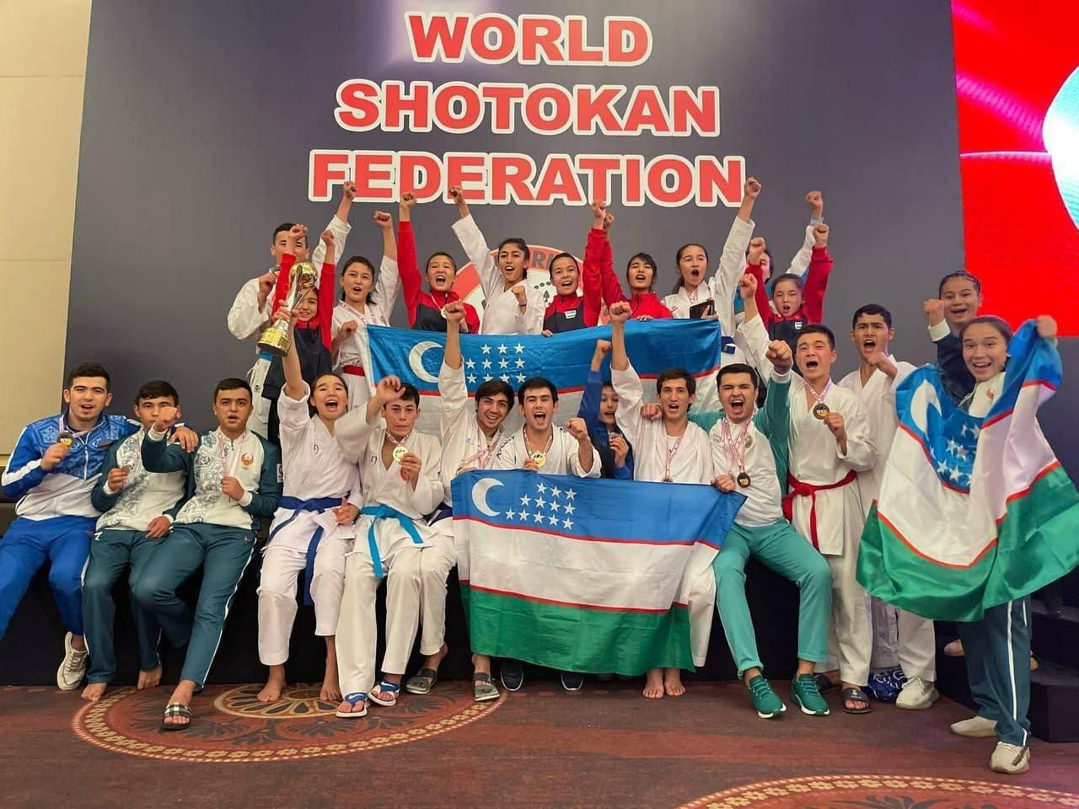
Усы жылдың 5-7-ноябрь күнлери аралығында Туркияның Истанбулқаласында шотокан каратэ до (WSF) бойынша 11-жәҳән чемпионаты болып өтти.
Өткерилген жарыста Қарақалпақстанлы спортшылар да мүнәсипқатнасып, сыйлы орынларды ийеледи.

Қоңыратлы Салиева Фарангиз спорттың «Каратэ До» түри бойыншататамиға шығып, қарсыласлары арасында өзин көрсете алды ҳәм сыйлы бронзамедалын жеңип алыўға еристи.

Қоңырат районы ҳәкимлиги Мәлимлеме хызмети

